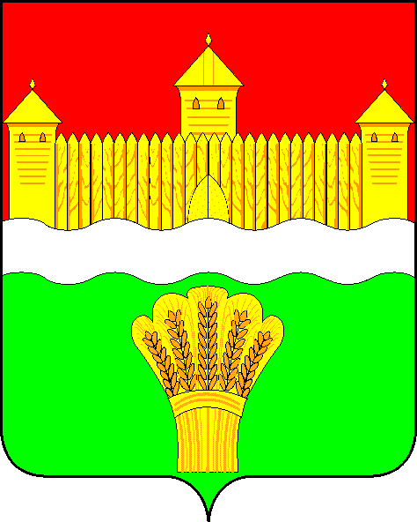
КЕМЕРОВСКАЯ ОБЛАСТЬ - КУЗБАСС
СОВЕТ НАРОДНЫХ ДЕПУТАТОВ
КЕМЕРОВСКОГО МУНИЦИПАЛЬНОГО ОКРУГА
ПЕРВОГО СОЗЫВА

СЕССИЯ № 60

РЕШЕНИЕ

от «26» октября 2023 г. № 867
г. Кемерово

О внесении изменений в Положение об управлении культуры, спорта и молодежной политики администрации Кемеровского муниципального округа

В связи с необходимостью приведения Положения об управлении культуры, спорта и молодежной политики администрации Кемеровского муниципального округа в соответствие с действующим законодательством, руководствуясь Федеральным законом от 06.10.2003 № 131-ФЗ «Об общих принципах организации местного самоуправления в Российской Федерации», Уставом муниципального образования Кемеровский муниципальный округ Кемеровской области-Кузбасса, Совет народных депутатов Кемеровского муниципального округа

РЕШИЛ:

1. Внести в Положение об управлении культуры, спорта и молодежной политики администрации Кемеровского муниципального округа», утвержденное решением Совета народных депутатов Кемеровского муниципального округа от 27.02.2020 № 79 «О переименовании управления культуры, спорта и молодежной политики администрации Кемеровского муниципального района в управление культуры, спорта и молодежной политики администрации Кемеровского муниципального округа и утверждении Положения об управлении культуры, спорта и молодежной политики администрации Кемеровского муниципального округа» (далее - Положение) следующие изменения:
1.1. Пункт 1.5 Положения изложить в следующей редакции:
«1.5. Учредителем и собственником имущества Управления является муниципальное образование Кемеровский муниципальный округ Кемеровской области-Кузбасса.».
1.2. Пункт 1.8. Положения изложить в следующей редакции:
«1.8. Управление в своей деятельности непосредственно подчиняется главе Кемеровского муниципального округа и функционально заместителю главы Кемеровского муниципального округа по социальным вопросам.».
1.3. Пункт 1.12 Положения изложить в следующей редакции:
«1.12. В своей деятельности Управление руководствуется Конституцией Российской Федерации, Гражданским кодексом Российской Федерации, Бюджетным кодексом Российской Федерации, Налоговым кодексом Российской Федерации, Трудовым кодексом Российской Федерации, Федеральными законами, указами Президента Российской Федерации, постановлениями Правительства Российской Федерации, иными законами и нормативными правовыми актами Российской Федерации и Кемеровской области-Кузбасса, Уставом муниципального образования Кемеровский муниципальный округ Кемеровской области-Кузбасса, решениями Совета народных депутатов Кемеровского муниципального округа, нормативными правовыми актами администрации Кемеровского муниципального округа, а также настоящим Положением и локальными нормативными актами Управления.».
2. Опубликовать настоящее решение в газете «Заря», официальном сетевом издании «Электронный бюллетень администрации Кемеровского муниципального округа» и официальном сайте Совета народных депутатов Кемеровского муниципального округа в информационно-телекоммуникационной сети «Интернет».
3. Контроль за исполнением настоящего решения возложить на Левина Д.Г. - председателя комитета по местному самоуправлению, правопорядку и связям с общественностью.
4. Решение вступает в силу со дня его официального опубликования и распространяется на правоотношения с 27.02.2020.

Председатель
Совета народных депутатов
Кемеровского муниципального округа В.В. Харланович

Глава округа М.В. Коляденко

